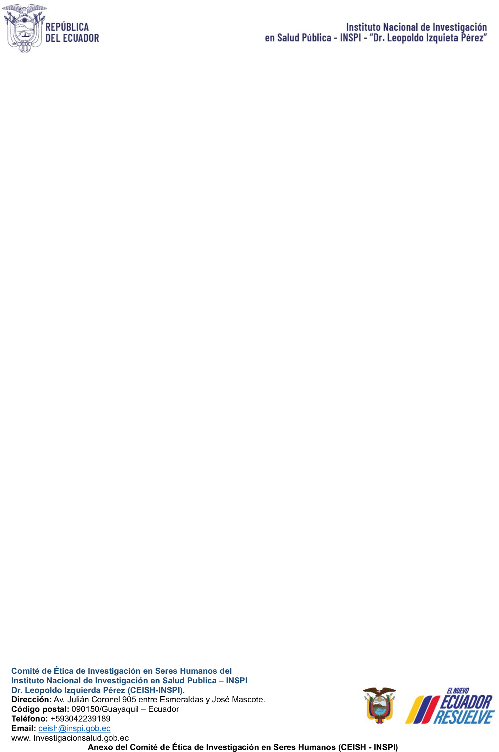

COMITÉ DE ÉTICA DE INVESTIGACIÓN EN SERES HUMANOS DEL INSTITUTO NACIONAL DE INVESTIGACIÓN EN SALUP PÚBLICA – “DR LEOPOLDO IZQUIETA PEREZ” (CEISH-INSPI)

Anexo 6. Solicitud exención de revisión para protocolo sin riesgo

LUGAR Y FECHA

Profesión
Nombres y apellidos
PRESIDENTE/A DEL COMITÉ DE ÉTICA DE INVESTIGACIÓN EN SERES HUMANOS DEL INSTITUTO NACIONAL DE INVESTIGACIÓN EN SALUD PÚBLICA "DR. LEOPOLDO IZQUIETA PÉREZ" INSPI (CEISH-INSPI)
Presente. -
Asunto: Solicitud de exención de revisión del protocolo de investigación: “TÍTULO” De mi consideración:
Por medio de la presente, yo (NOMBRES COMPLETOS) en mi calidad de investigador principal, solicito analizar la información anexa, referente a la Investigación (“TÍTULO COMPLETO DE LA INVESTIGACIÓN COMO SE COLOCA EN EL “FORMULARIO PARA LA PRESENTACIÓN DE PROTOCOLOS DE INVESTIGACIONES OBSERVACIONALES O
DE INTERVENCIÓN”), a fin de autorizar el protocolo de esta investigación. Se adjuntan los siguientes documentos:
- Formulario COMPLETO para la presentación de protocolos de investigaciones sin riesgo.(Anexo 7)
- Formatos de consentimiento informado amplio o específico y/o asentimiento informado (si aplica), (Anexo 10)
- Todos los instrumentos de evaluación a ser utilizados en la investigación (entrevistas, encuestas, instrucciones escritas, manuales, guías, entre otros).
- Carta de interés del o de las máximas autoridades de los establecimientos de salud, coordinaciones zonales o distritos, según el alcance de la investigación y la especificidad del estudio (si aplica), (Anexo 11)

Para lo cual declaro que la investigación propuesta no se encuentra en proceso de ejecución y la misma dará inicio una vez que se cuente con la autorización pertinente.
Atentamente,

COMITÉ DE ÉTICA DE INVESTIGACIÓN EN SERES HUMANOS DEL INSTITUTO NACIONAL DE INVESTIGACIÓN EN SALUP PÚBLICA – “DR LEOPOLDO IZQUIETA PEREZ” (CEISH-INSPI)

FIRMA
NOMBRE DEL INVESTIGADOR PRINCIPAL DE LA INVESTIGACIÓN
CARGO
NÚMERO DE CÉDULA DE CIUDADANÍA O PASAPORTE CORREO ELECTRÓNICO

